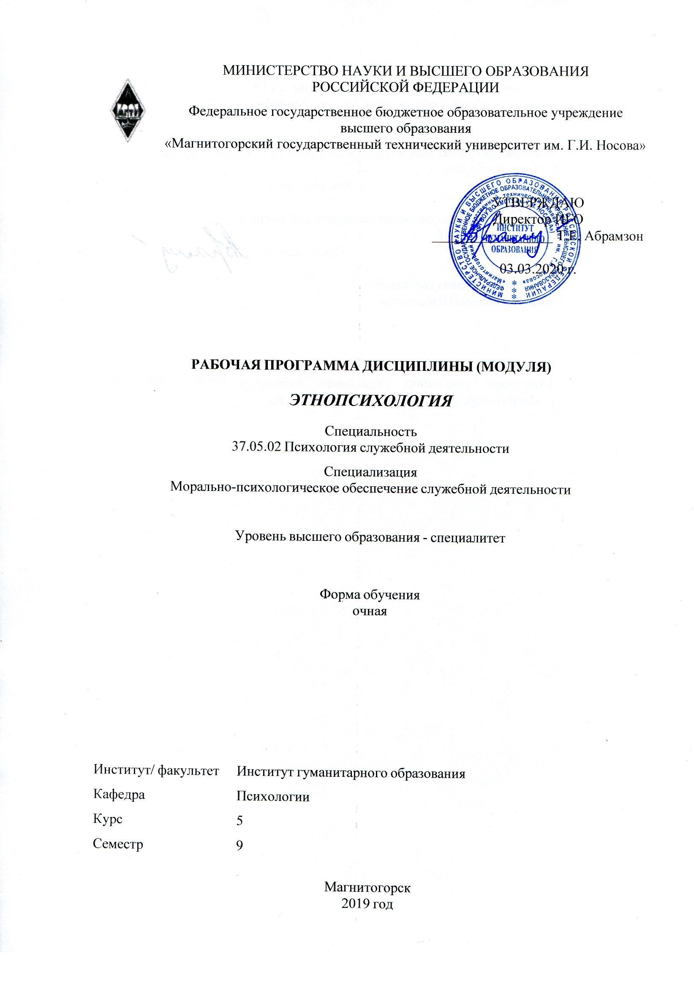 | МИНИСТЕРСТВО НАУКИ И ВЫСШЕГО ОБРАЗОВАНИЯ  РОССИЙСКОЙ ФЕДЕРАЦИИ

Федеральное государственное бюджетное образовательное учреждение
высшего образования
«Магнитогорский государственный технический университет им. Г.И. Носова»
УТВЕРЖДАЮ
Директор ИГО
_________________ Т.Е. Абрамзон

03.03.2020 г.
РАБОЧАЯ ПРОГРАММА ДИСЦИПЛИНЫ (МОДУЛЯ)
ЭТНОПСИХОЛОГИЯ
Специальность
37.05.02 Психология служебной деятельности
Специализация
Морально-психологическое обеспечение служебной деятельности
Уровень высшего образования - специалитет
Форма обучения
очная
Институт/ факультет |  | Институт гуманитарного образования
Кафедра |  | Психологии
Курс |  | 5
Семестр |  | 9
Магнитогорск
2019 год

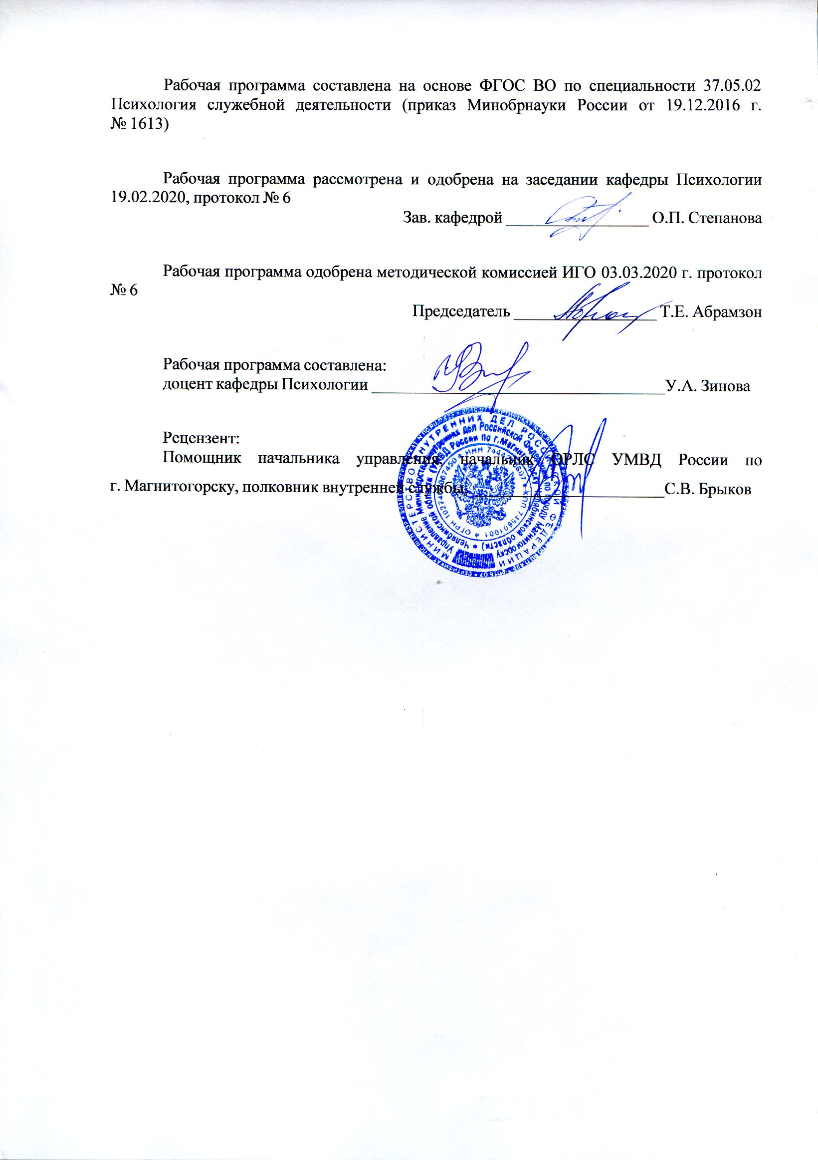
Рабочая программа составлена на основе ФГОС ВО по специальности 37.05.02 Психология служебной деятельности (приказ Минобрнауки России от 19.12.2016 г. № 1613)
Рабочая программа рассмотрена и одобрена на заседании кафедры Психологии
19.02.2020, протокол № 6
Зав. кафедрой _________________ О.П. Степанова
Рабочая программа одобрена методической комиссией ИГО
03.03.2020 г. протокол № 6

Председатель _________________ Т.Е. Абрамзон
Рабочая программа составлена:
доцент кафедры Психологии ___________________У.А. Зинова
Рецензент:
Помощник начальника управления, начальник ОРЛС УМВД России по Магнитогорску, полковник внутренней службы , _________________________
, _________________________С.В. Брыков

г. Магнитогорску, полковник внутренней службы__________________С.В. Брыков

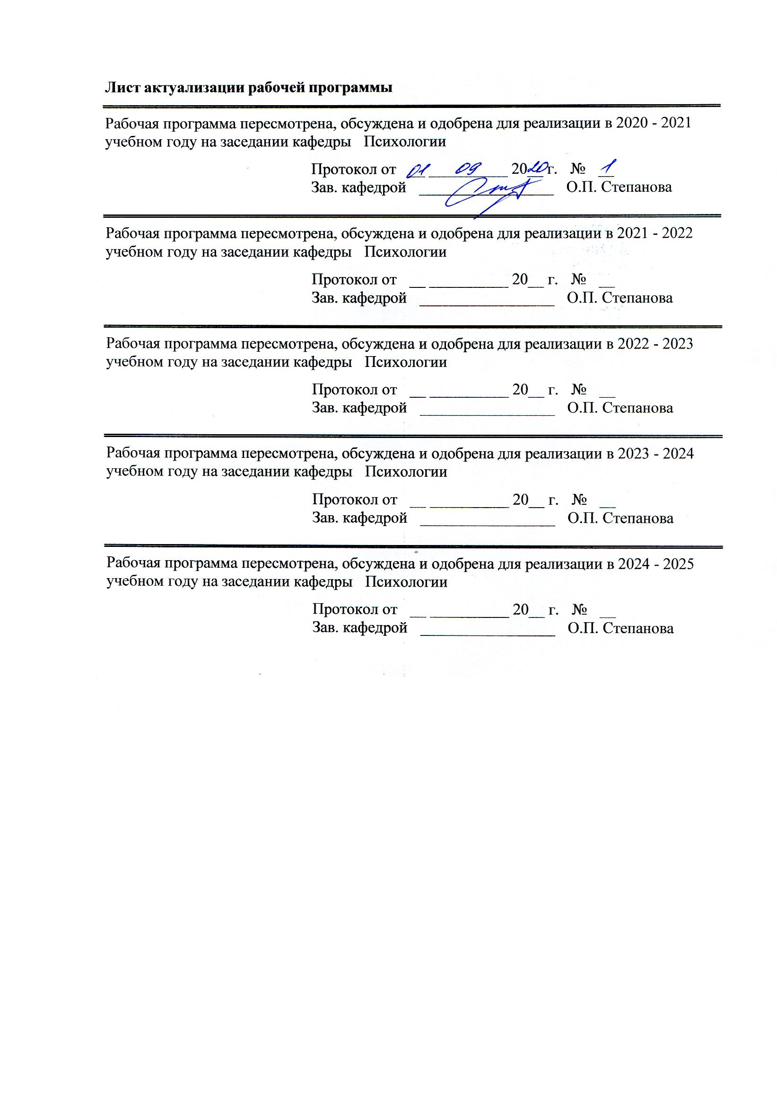
Лист актуализации рабочей программы
Рабочая программа пересмотрена, обсуждена и одобрена для реализации в 2020 - 2021 учебном году на заседании кафедры Психологии
Протокол от __ __________ 20__ г. № __
Зав. кафедрой _________________ О.П. Степанова
Рабочая программа пересмотрена, обсуждена и одобрена для реализации в 2021 - 2022 учебном году на заседании кафедры Психологии
Протокол от __ __________ 20__ г. № __
Зав. кафедрой _________________ О.П. Степанова
Рабочая программа пересмотрена, обсуждена и одобрена для реализации в 2022 - 2023 учебном году на заседании кафедры Психологии
Протокол от __ __________ 20__ г. № __
Зав. кафедрой _________________ О.П. Степанова
Рабочая программа пересмотрена, обсуждена и одобрена для реализации в 2023 - 2024 учебном году на заседании кафедры Психологии
Протокол от __ __________ 20__ г. № __
Зав. кафедрой _________________ О.П. Степанова
Рабочая программа пересмотрена, обсуждена и одобрена для реализации в 2024 - 2025 учебном году на заседании кафедры Психологии
Протокол от __ __________ 20__ г. № __
Зав. кафедрой _________________ О.П. Степанова

1 Цели освоения дисциплины (модуля)
-формирование способности работать в коллективе, толерантно воспринимая социальные, культурные, конфессиональные различия, предупреждать и конструктивно разрешать конфликтные ситуации;
-формирование способности выявлять специфику психического функционирования человека с учетом его принадлежности к профессиональной, гендерной, этнической и социальным группам.

2 Место дисциплины (модуля) в структуре образовательной программы
Дисциплина Этнопсихология входит в вариативную часть учебного плана образовательной программы.
Для изучения дисциплины необходимы знания (умения, владения), сформированные в результате изучения дисциплин/ практик:
Психология конфликта;
Социальная психология;
Психология развития и возрастная психология;
Русский язык в этнокультурной коммуникативной среде;
Тренинг взаимодействия.
Знания (умения, владения), полученные при изучении данной дисциплины будут необходимы для изучения дисциплин/практик:
Пенитенциарная психология;
Подготовка к защите и защита выпускной квалификационной работы;
Подготовка к сдаче и сдача государственного экзамена;
Производственная – преддипломная практика;
Судебно-психологическая экспертиза.
3 Компетенции обучающегося, формируемые в результате освоения
дисциплины (модуля) и планируемые результаты обучения
В результате освоения дисциплины (модуля) «Этнопсихология» обучающийся должен обладать следующими компетенциями:
Структурный  элемент  компетенции | Планируемые результаты обучения
ОК-5 способностью работать в коллективе, толерантно воспринимая социальные, культурные, конфессиональные различия, предупреждать и конструктивно разрешать конфликтные ситуации в процессе профессиональной деятельности
Знать | -социально-психологические особенности работы в коллективе, толерантного восприятия социальных, культурных, конфессиональных различий,  -методы предупреждения и конструктивного разрешения конфликтных ситуации в процессе профессиональной деятельности
Уметь | -работать в коллективе, толерантно воспринимая социальные, культурные, конфессиональные различия,  -предупреждать и конструктивно разрешать конфликтные ситуации в процессе профессиональной деятельности
Владеть | -навыками работы в коллективе,  -методами и техниками предупреждения и конструктивного разрешения конфликтных ситуаций в процессе профессиональной деятельности

ПК-2 способностью выявлять специфику психического функционирования человека с учетом особенностей возрастных этапов, кризисов развития и факторов риска, его принадлежности к профессиональной, тендерной, этнической и социальным группам
Знать | -специфику психического функционирования человека с учетом особенностей возрастных этапов, кризисов развития и факторов риска, его принадлежности к профессиональной, тендерной, этнической и социальным группам
Уметь | -выявлять специфику психического функционирования человека с учетом особенностей возрастных этапов, кризисов развития и факторов риска, его принадлежности к профессиональной, гендерной, этнической и социальным группам
Владеть | -навыками выявления специфики психического функционирования человека с учетом особенностей возрастных этапов, кризисов развития и факторов риска, его принадлежности к профессиональной, гендерной, этнической и социальным группам

 | 4. Структура, объём и содержание дисциплины (модуля)
Общая трудоемкость дисциплины составляет 2 зачетных единиц 72 акад. часов, в том числе:
– контактная работа – 37 акад. часов:
– аудиторная – 36 акад. часов;
– внеаудиторная – 1 акад. часов
– самостоятельная работа – 35 акад. часов;

Форма аттестации - зачет
Раздел/ тема  дисциплины |  | Семестр | Аудиторная  контактная работа  (в акад. часах) |  |  | Самостоятельная работа студента | Вид самостоятельной  работы | Форма текущего контроля успеваемости и  промежуточной аттестации | Код компетенции
 |  | Семестр | Лек. | лаб.  зан. | практ. зан.
1. Введение в этнопсихологию
1.1 Этнопсихология как наука и междисциплинарная область знаний |  | 9 | 2 |  | 2 | 4 | Подготовка письменного доклада | Текущий контроль успеваемости | ОК-5, ПК-2
Итого по разделу |  |  | 2 |  | 2 | 4
2. Историческое развитие взглядов на этнопсихологические явления в России и за рубежом.
2.1 Становление и развитие этнопсихологии в России. Актуальные проблемы этнопсихологии |  | 9 | 3 |  | 3 | 4 | Составление структурно- логической схемы | Текущий контроль успеваемости | ОК-5, ПК-2
Итого по разделу |  |  | 3 |  | 3 | 4
3. Личность в культурах и этносах.
3.1 Адаптация. Аккультурация. Приспособление. Культурный шок и этапы межкультурной адаптации. |  | 9 | 3 |  | 3 | 4 | Подготовка письменного доклада | Текущий контроль успеваемости | ОК-5, ПК-2
Итого по разделу |  |  | 3 |  | 3 | 4
4. Психологическая характеристика этнических общностей
4.1 Соотношение понятий этнос, народность, раса, нация. Психологическая характеристика нации. Психологические предпосылки целостности нации |  | 9 | 3 |  | 3 | 4 | Разработка проекта в творческой группе.  Подготовка письменного доклада | Текущий контроль успеваемости | ОК-5, ПК-2
Итого по разделу |  |  | 3 |  | 3 | 4
5. Механизмы функционирования и проявления этнопсихологических феноменов
5.1 Проблема исследования этнического сознания и самосознания. Национальный характер. Основные этапы изучения национального характера |  | 9 | 3 |  | 3 | 4 | Разработка проекта в творческой группе.  Подготовка письменного доклада | Текущий контроль успеваемости | ОК-5, ПК-2
Итого по разделу |  |  | 3 |  | 3 | 4
6. Психология межэтнических отношений
6.1 Этнические конфликты. Сущность, предпосылки возникновения и виды этнических конфликтов. |  | 9 | 4 |  | 4 | 5 | Разработка проекта в творческой группе.  Подготовка письменного доклада | Текущий контроль успеваемости | ОК-5, ПК-2
Итого по разделу |  |  | 4 |  | 4 | 15
Итого за семестр |  |  | 18 |  | 18 | 25 |  | зачёт
Итого по дисциплине |  |  | 18 |  | 18 | 35 |  | зачет | ОК-5,ПК-2

5 Образовательные технологии
В рамках дисциплины «Этнопсихологии» планируется проведение традиционных и нетрадиционных лекционных и практических занятий. Традиционные занятия: информационная лекция, беседа по заранее определенным вопросам, выступления студентов по плану занятия. Нетрадиционные: проблемные лекции.
Самый оптимальный вариант планирования и организации студентом времени, необходимого для изучения дисциплины – распределить учебную нагрузку равномерно, т.е. каждую неделю знакомиться с необходимым теоретическим материалом на лекционных занятиях и закреплять полученные знания самостоятельно, изучая рекомендуемую литературу.
В случае пропуска занятия, необходимо предоставить письменную разработку пропущенной темы. Самостоятельную работу следует выполнять согласно графику и требованиям, предложенным преподавателем.
В процессе самостоятельной работы студентам рекомендуется использовать интернет-ресурсы и фонды электронных библиотечных систем.
В учебном плане по дисциплине «Этнопсихология» запланированы занятия в интерактивной форме. В связи с чем, планируется использование таких интерактивных форм работы, как работа в малых группах (подготовка мини-докладов); обсуждение дискуссионных вопросов и проблем; работа в творческих группах, презентация результатов совместной работы (информационных листов).
Допуск к зачету по дисциплине предполагает активное участие в предлагаемых формах работы, а также своевременное выполнение самостоятельных заданий.

6 Учебно-методическое обеспечение самостоятельной работы обучающихся
Представлено в приложении 1.
7 Оценочные средства для проведения промежуточной аттестации
Представлены в приложении 2.
8 Учебно-методическое и информационное обеспечение дисциплины (модуля)
а) Основная литература:
1. Межкультурная коммуникация: Учебное пособие / А.П. Садохин. - М.: Альфа-М: ИНФРА-М, 2009. - 288 с.: 60x90 1/16. (переплет) http://znanium.com/catalog.php?bookinfo=177054 ISBN 978-5-98281-036-6, 1500 экз.

2. Этнология: Учебное пособие / А.П. Садохин. - 3-e изд., перераб. и доп. - М.: Альфа-М: ИНФРА-М, 2011. - 352 с.: 60x90 1/16. (переплет) режим доступа http://znanium.com/catalog.php?bookinfo=243921 ISBN 978-5-98281-018-2, 1000 экз.

б) Дополнительная литература:
Национальные стереотипы в межкультурной коммуникации: Монография / Н.В. Сорокина. - М.: ИЦ РИОР: НИЦ ИНФРА-М, 2014. - 265 с. + III с: 60x88 1/16. - ( Доп. мат. znanium.com). - (Научная мысль). (обложка) http://znanium.com/catalog.php?bookinfo=445197 ISBN 978-5-369-01325-0, 300 экз.
Лешер, О. В. Этнопсихология : учебное пособие / О. В. Лешер, Л. В. Оринина ; МГТУ. - Магнитогорск, 2012. - 39 с. : ил., схемы. - URL: https://magtu.informsystema.ru/uploader/fileUpload?name=570.pdf&show=dcatalogues/1/1100659/570.p df&view=true

(дата обращения: 04.10.2019). - Макрообъект. - Текст : электронный. - Имеется печатный аналог.

в) Методические указания:
Самостоятельная работа студентов вуза : практикум / составители: Т. Г. Неретина, Н. Р. Уразаева, Е. М. Разумова, Т. Ф. Орехова ; Магнитогорский гос. технический ун-т им. Г. И. Носова. - Магнитогорск : МГТУ им. Г. И. Носова, 2019. - 1 CD-ROM. - Загл. с титул. экрана. - URL: https://magtu.informsystema.ru/uploader/fileUpload?name=3816.pdf&show=dcatalogues/1/1530261/3816.pdf&view=true (дата обращения: 18.10.2019). - Макрообъект. - Текст : электронный. - Сведения доступны также на CD-ROM.
г) Программное обеспечение и Интернет-ресурсы:
Программное обеспечение
 |  | № договора | Срок действия лицензии
 | MS Windows 7 | Д-1227 от 08.10.2018  Д-757-17 от 27.06.2017 | 11.10.2021  27.07.2018
 | MS Office 2007 | № 135 от 17.09.2007 | Бессрочно
 | FAR Manager | свободно распространяемое | Бессрочно
 | 7Zip | свободно распространяемое | Бессрочно
Профессиональные базы данных и информационные справочные системы
 | Название курса |  | Ссылка
 | Международная база полнотекстовых журналов Springer Journals http://link.springer.com/ |  | http://link.springer.com/
 | Национальная информационно-аналитическая система – Российский индекс научного цитирования (РИНЦ) |  | URL: https://elibrary.ru/project_risc.asp
 | Поисковая система Академия Google (Google Scholar) |  | URL: https://scholar.google.ru/
 | Информационная система - Единое окно доступа к информационным ресурсам |  | URL: http://window.edu.ru/
9 Материально-техническое обеспечение дисциплины (модуля)
Материально-техническое обеспечение дисциплины включает:

Учебные аудитории для проведения занятий лекционного типа (Доска, мультимедийные средства хранения, передачи и представления информации).
Учебные аудитории для проведения практических занятий, групповых и индивидуальных консультаций, текущего контроля и промежуточной аттестации (Доска, мультимедийный проектор, экран).
Помещения для самостоятельной работы обучающихся (Персональные компьютеры с пакетом MS Office, выходом в Интернет и с доступом в электронную информационно-образовательную среду университета).
Помещение для хранения и профилактического обслуживания учебного оборудования (Стеллажи для хранения учебно-наглядных пособий и учебно-методической документации).

Приложение 1

Учебно-методическое обеспечение самостоятельной работы обучающихся
Раздел/ тема  дисциплины | Вопросы к изучению | Формы контроля
Раздел 1.Введение в этнопсихологию
1,1 Этнопсихология как наука и междисциплинарная область знаний | Подготовка письменного доклада | Письменный доклад
Раздел 2. Историческое развитие взглядов на этнопсихологические явления в России и за рубежом.
2.1 Становление и развитие этнопсихологии в России. Актуальные проблемы этнопсихологии. | Составление структурно-логической схемы | Электронный отчет
Раздел 3. Личность в культурах и этносах.
3.1Адаптация. Аккультурация. Приспособление. Культурный шок и этапы межкультурной адаптации. | Подготовка письменного доклада | Письменный доклад
Раздел4. Психологическая характеристика этнических общностей.
4.1 Соотношение понятий этнос, народность, раса, нация. Психологическая характеристика нации. Психологические предпосылки целостности нации. | Разработка проекта в творческой группе | Презентация
Раздел5. Механизмы функционирования и проявления этнопсихологических феноменов
5.1Проблема исследования этнического сознания и самосознания. Национальный характер. Основные этапы изучения национального характера. | Разработка проекта в творческой группе.  Подготовка письменного доклада | Презентация  Письменный доклад
Раздел 6. Психология межэтнических отношений
6.1 Этнические конфликты. Сущность, предпосылки возникновения и виды этнических конфликтов. | Разработка проекта в творческой группе | Презентация

Перечень тем для подготовки к семинарским занятиям:
Тема1 Этнопсихология как наука и междисциплинарная область знаний
1.1.Предмет и задачи этнопсихологии. Междисциплинарный характер этнопсихологии.
1.2.Методы этнопсихологических исследований.
1.3.Историческое развитие взглядов на этнопсихологические явления в России и за рубежом.

Тема 2. Становление и развитие этнопсихологии в России. Актуальные проблемы этнопсихологии.
2.1. Этнопсихологические проблемы исследования личности.
2.2. Этнокультурная вариативность социализации. Этнография детства.
2.3. Адаптация к новой культурной среде. Культурный шок и этапы межкультурной адаптации.

Тема 3.Соотношение понятий этнос, народность, раса, нация.
3.1. Этнос и его психологическая характеристика. Этнодифферецирующие признаки. Этнос и культура.
3.2. Психологическая характеристика нации.
3.3.Психологическая иерархия рас Лебона; их характеристика.
Тема 4. Национальный характер. Основные этапы изучения национального характера.
4.1. Проблема исследования этнического сознания и самосознания.
4.2. Этническая идентичность. Особенности и компоненты этнической идентичности.
4.3. Особенности этнических установок и стереотипов. Стереотипизация.
4.4. Национальный характер. Понятие, структура, истоки.
Тема 5.Этнические конфликты.
5.1. Отношения межгрупповые и межэтнические.
5.2. Феномен межэтнической напряженности.
5.3. Этнические конфликты.

Приложение 2

Оценочные средства для проведения промежуточной аттестации
а) Планируемые результаты обучения и оценочные средства для проведения промежуточной аттестации:

Структурный  элемент  компетенции | Планируемые результаты обучения | Оценочные средства
ОК-5 способностью работать в коллективе, толерантно воспринимая социальные, культурные, конфессиональные различия, предупреждать и конструктивно разрешать конфликтные ситуации в процессе профессиональной деятельности

Знать | -социально-психологические особенности работы в коллективе, толерантного восприятия социальных, культурных, конфессиональных различий,  -методы предупреждения и конструктивного разрешения конфликтных ситуации в процессе профессиональной деятельности | Теоретические вопросы, тесты  - Межгрупповые отношения и психологические детерминанты межэтнических отношений.  - Межэтническая напряженность как социально-психологический феномен.  - Фазы межэтнической напряженности и психологические защитные механизмы.  - Определение и классификация этнических конфликтов.  - Как возникают и как протекают этнические конфликты.  - Урегулирование этнических конфликтов.  - Этапы становления этнической идентичности.  - Проблема изменения этнической идентичности и ее типы.  - Стратегии поддержания этнической идентичности.  - Когнитивный и аффективный компоненты этнической идентичности.  И т.д.
Уметь | -работать в коллективе, толерантно воспринимая социальные, культурные, конфессиональные различия,  -предупреждать и конструктивно разрешать конфликтные ситуации в процессе профессиональной деятельности | Практические задания  1.Написать Эссе «Значение этнопсихологических знаний в деятельности психолога»  При подготовке эссе необходимо обратить внимание на следующие темы:  - понимание сущности этнопсихологического знания;  - использование понятий и категорий из учебной дисциплины;  - использование примеров толерантно воспринимаемых социальных, культурных, конфессиональных различий  - понимание сущности профессиональной деятельности психолога-специалиста и необходимости в её процессе чета этнических особенностей человека;  - аргументированность точки зрения.  2.Написать сочинение-миниатюру на одну из предложенных тем: «Чем люди разных культур отличаются друг от друга», «Толерантность – этика будущего». «Методы и технологии предупреждения и конструктивного разрешения конфликтных ситуации в процессе профессиональной деятельности»  3.Подготовить аннотации трех статей, посвященных этнопсихологической проблематике.
Владеть | -навыками работы в коллективе,  -методами и техниками предупреждения и конструктивного разрешения конфликтных ситуаций в процессе профессиональной деятельности | Задания на решение задач из профессиональной области, комплексные задания  Описание ситуации:  В школе, в 8 классе учится девочка, родители которой эмигрировали в Россию из Грузии. Девочка отлично говорит по-русски, успевает по школьным предметам. Её родители говорят на русском языке с акцентом. Девочку зовут Кекела Гверцители ей 14 лет. На одном из уроков преподаватель математики, обращаясь к классу сказала: «Ну ладно Кекела, она школу закончит и выйдет замуж, но остальным-то математика нужна, так что давайте учите…». Эта фраза вызвала у девочки серьезные переживания.  К вам обратились родители Кекелы, сама девочка готова работать с психологом, но несколько стесняется.  Задания.  1. Составьте план работы с Кекеллой и её семьей (если вы планируете привлекать семью). Обоснуйте свои действия.  2. С кем еще из участников ситуации Вы планируете работать? Обоснуйте.  Составьте план мероприятий  Составить алгоритм компетентного поведения педагога в конфликтной ситуации полиэтнического взаимодействия детей и взрослых.
ПК-2 - способностью выявлять специфику психического функционирования человека с учетом особенностей возрастных этапов, кризисов развития и факторов риска, его принадлежности к профессиональной, гендерной, этнической и социальным группам
Знать | -специфику психического функционирования человека с учетом особенностей возрастных этапов, кризисов развития и факторов риска, его принадлежности к профессиональной, тендерной, этнической и социальным группам | Теоретические вопросы, тесты  - Этапы становления этнической идентичности.  - Проблема изменения этнической идентичности и ее типы.  - Стратегии поддержания этнической идентичности.  - Когнитивный и аффективный компоненты этнической идентичности.  - Методы социально-психологического исследования этнической идентичности.  - Адаптация к новой культурной среде. Аккультурация.  - Культурный шок и этапы межкультурной адаптации.  - Факторы, влияющие на процесс адаптации к новой культурной среде.  - Подготовка к межкультурному взаимодействию.  - Национально-этнические группы. Понятия и характеристики.  - Психологическая иерархия рас (Г. Лебон).  - Профессионализм в межнациональных отношениях.  - Этнопсихология семейных отношений.
Уметь | -выявлять специфику психического функционирования человека с учетом особенностей возрастных этапов, кризисов развития и факторов риска, его принадлежности к профессиональной, гендерной, этнической и социальным группам | Практические задания  1.Заполнить таблицу «Теоретические концепции и практические исследования этнопсихологии». Выделить основные проблемы.  2. Проанализировать современную проблематику этнопсихологии по статьям периодической печати.  3. Подготовить вопросы на тему: «Этнопсихологические проблемы современного общества: пути преодоления»
Владеть | -навыками выявления специфики психического функционирования человека с учетом особенностей возрастных этапов, кризисов развития и факторов риска, его принадлежности к профессиональной, гендерной, этнической и социальным группам | Задания на решение задач из профессиональной области, комплексные задания  1.Подобрать упражнения по саморазвитию культуры эффективного общения человека с учетом его принадлежности к профессиональной, гендерной, этнической и социальным группам  2. Разработать «Правила толерантного поведения в профессиональной, гендерной, этнической и социальных группах»  3.Охарактеризовать психические особенности человека с точки зрения конкретного этноса. Доказать истинность выделенных признаков примерами из народных сказок, сказаний, песен, пословиц, поговорок, примет и др. источников. Подготовиться к анализу на занятии собирательных этнопсихических образов, к выделению в них общих и особенных проявлений.  4.Разработать стратегию своего поведения в ситуации знакомства с представителем другой культуры.

б) Порядок проведения промежуточной аттестации, показатели и критерии оценивания:
зачет в 9 семестре
«Зачтено» - обучающийся демонстрирует высокий уровень сформированности компетенций ОК-5, ПК-2: всестороннее, систематическое и глубокое знание учебного материала, свободно выполняет практические задания, свободно оперирует знаниями, умениями, применяет их в ситуациях повышенной сложности.
«Не зачтено» - обучающийся не может показать знания на уровне воспроизведения и объяснения информации, не может показать интеллектуальные навыки решения простых задач.
Вопросы к зачету
- Этнопсихология как междисциплинарная область знания.
- Три ветви этнопсихологии. Предмет их изучения.
- Предмет и задачи психологической антропологии.
- Изучение этнопсихологии в Германии.
- Этнопсихологические идеи в России в 19-20 веках.
- Психологическое направление в американской этнологии.
- Сравнительно-культурный подход к построению общепсихологического знания.
- Основные направления этнопсихологических исследований (релятивизм, абсолютизм, универсализм, концепция Л.Леви-Брюль).
- Социализация, инкультурация, культурная трансмиссия.
- Сравнительно-культурное изучение социализации.
- Этнопсихологические проблемы исследования личности: личностные черты, проблема нормы и патологии.
- Национальный характер: понятие, истоки, формирование, структура. Основные этапы изучения национального характера.
- Проблема исследования этнического сознания и самосознания в зарубежных теориях.
- Проблема исследования этнического сознания и самосознания в отечественной литературе.
- Национальное сознание. Понятие и виды.
- Национальное самосознание и его развитие.
- Межгрупповые отношения и психологические детерминанты межэтнических отношений.
- Межэтническая напряженность как социально-психологический феномен.
- Фазы межэтнической напряженности и психологические защитные механизмы.
- Определение и классификация этнических конфликтов.
- Как возникают и как протекают этнические конфликты.
- Урегулирование этнических конфликтов.
- Этапы становления этнической идентичности.
- Проблема изменения этнической идентичности и ее типы.
- Стратегии поддержания этнической идентичности.
- Когнитивный и аффективный компоненты этнической идентичности.
- Методы социально-психологического исследования этнической идентичности.
- Адаптация к новой культурной среде. Аккультурация.
- Культурный шок и этапы межкультурной адаптации.
- Факторы, влияющие на процесс адаптации к новой культурной среде.
- Подготовка к межкультурному взаимодействию.
- Национально-этнические группы. Понятия и характеристики.
- Психологическая иерархия рас (Г. Лебон).
- Профессионализм в межнациональных отношениях.
- Этнопсихология семейных отношений.

Примерный контрольный тест:
Контрольный тест по курсу «Этнопсихология»
Наименование специальностей, для которых можно использовать тест: психология личности, социальная психология, возрастная психология.
Количество заданий в тесте – билете: 20.
Количество вариантов тест – билетов: 6.
Форма заданий тест – билетов: закрытая.
Время выполнения тест – билета: 50 минут.

Варианты тестов
Вариант № 1
Указания: Все задания имеют 5 вариантов ответа, из которых правильный только один. Номер выбранного Вами ответа обведите кружочком в бланке для ответов.
1. Для какого из двух исследовательских подходов в этнопсихологии характерно изучение двух или нескольких культур со стремлением объяснить межкультурные различия и межкультурное сходство:
а) культурно-специфический; б) этнологический; в) универсалистский;
г) специфический; д) психологический.
2. Кто из учёных, пришёл к выводу о том, что предметом этнической психологии может выступать описание типичных коллективных переживаний представителей конкретного народа, которые являются следствием функционирования языка, мифов, нравов, религий и т.п.
а) В. Вундт; б) Г.Г. Шпет; в) М. Лацарус; г) К.М. Бэр; д) Б.Ф. Поршнев.
3. Укажите уровни методологии этнической психологии:
а) общая методология и частная методология; б) частная методология и специальная методология; в) специальная методология; г) общая методология; д) общая, частная и специальная методология.
4. К основным методам этнопсихологических исследований относятся
а) наблюдение, беседа, интервью, контент-анализ, опрос;
б) эксперимент, наблюдение, опрос, беседа, интервью;
в) наблюдение, беседа, тренинг кросскультурных умений, контент-анализ;
г) эксперимент, наблюдение, опрос, беседа, моделирование;
д) все ответы неверны.
5.В сравнительно-культурных исследованиях доказана универсальность основных симптомов психического расстройства. Какого?
а) депрессии; б) «святые болезни»; в) эпилепсии; г) слабоумия; д) все ответы неверны.
6. Современные сравнительно-культурные исследования социализации детей охватывают
а) изучение процесса социализации, ее средств, методов и специфических способов освоения детьми культуры своего народа;
б) исследование взаимосвязи между воспитанием детей и другими аспектами жизнедеятельности общества;
в) сравнение обусловленных культурой непосредственных результатов социализации.
г) изучение отдаленных результатов социализации, т.е. присущей культуре взаимосвязи между методами воспитания ребенка и характером взрослого человека;
д) все ответы верны.
7. Аккультурация – это:
а) результат непосредственного, длительного контакта групп с разными культурами, выражающийся в изменении паттернов культуры одной или обеих групп;
б) приспособление (adjustment) к новой культурной среде;
в) процесс изменения в психологии индивида;
г) сложный процесс, благодаря которому человек достигает соответствия (совместимости) с новой культурной средой;
д) все ответы неверны.
8. Главную роль в формировании и развитии нации играют:
а) социально-экономические факторы; б) географические факторы;
в) психологические факторы; г) экологические факторы; д) все ответы верны.
9. По мнению какого автора существует определенная иерархия человеческих рас.
а) Лебона Г. б) Гумилев Л.Н. в) Триандис Г. г) М.Мид; д) Ф.Боас.
10. Проблемы этнического сознания и самосознания положили начало дискуссии, приведшей к появлению теорий. Каких?
а) примордиалистской; б) инструментальной; в) конструктивистской;
г) все ответы верны; д) все ответы неверны.
11. Ядром национального сознания является
а) этническая идентичность; б) национальное самосознание; в) национальный характер; г) национальный темперамент; д) все ответы неверны.
12. Первоначально, в историческом плане, появление зачатков национального самосознания происходило на …………… этнопсихологическом уровне.
а) обыденном; б) теоретическом; в) психологическом; г) физиологическом; д) все ответы неверны.
13. В структуре национального характера обычно различают
а) национальный темперамент; б) национальные эмоции; в) национальные чувства; г) национальные предрассудки; д) все ответы верны.
14. Одним из первых концепцию развития у ребёнка осознания принадлежности к национальной группе предложил:
а) Э.Эриксон; б) Ж.Пиаже; в) З.Фрейд; г) К.Г.Юнг; д) В.Вундт.
15.В число системообразующих компонентов психологии нации включают
а) национальный темперамент, национальные традиции и привычки;
б) национальный характер, национальный темперамент, национальные традиции;
в) национальный характер, национальный темперамент, национальные чувства и настроения;
г) национальный характер, национальный темперамент, национальные чувства и настроения, национальные традиции и привычки;
д) национальные чувства и настроения, национальные традиции и привычки.
16. Какие три основных вида этнического взаимодействия можно выделить:
а) воздействие, содействие и противодействие;
б) сотрудничество, конфронтацию и конкуренцию;
в) воздействие, управление и манипуляцию;
г) сотрудничество, конфронтацию и управление.
д) все ответы неверны.
17. Итоговое нарушение баланса взаимоотношений на всех уровнях поликультурного общества, в результате которого происходит раскол массового сознания на множество этнических идентичностей, и межэтнические отношения переструктурируются согласно новым социальным условиям, это
а) межэтническая напряженность; б) социальная напряженность;
в) этнический конфликт; г) конфликтное взаимодействие; д) все ответы неверны.
18. На стадии эскалации конфликта происходят изменения в …… сфере его участников.
а) эмоциональной; б) межличностной; в) когнитивной;
г) поведенческой; д) мотивационной.
19. Профессионалом в межнациональных отношениях может быть специалист, который:
а) достаточно успешно организует общение представителей различных этнических общностей на основе знаний их своеобразных психологических особенностей;
б) хорошо разбирается в идейно-психологических ценностях людей разных этносов, их национальной идеологии и социальных стереотипах поведения и деятельности;
в) достаточно успешно регулирует общение представителей различных этнических общностей на основе знаний их своеобразных психологических особенностей;
г) использует знания в общих интересах и способен не допустить или погасить, если они возникли, межнациональные конфликты, межнациональную рознь и непонимание.
д) все ответы верны.
20. Все разнонациональные семейные пары по степени подверженности их конфликтным отношениям можно разделить на определенные:
а) 2 типа; б) 3 типа; в) 4 типа; г) 5 типов; д) 6 типов.

